**实验6**

1. 在实验5的第3个实验的基础上，以及数据库MyShop，完成一个简单的购物网站，具体要求如下：

（1）有会员的注册和登录功能；

会员注册

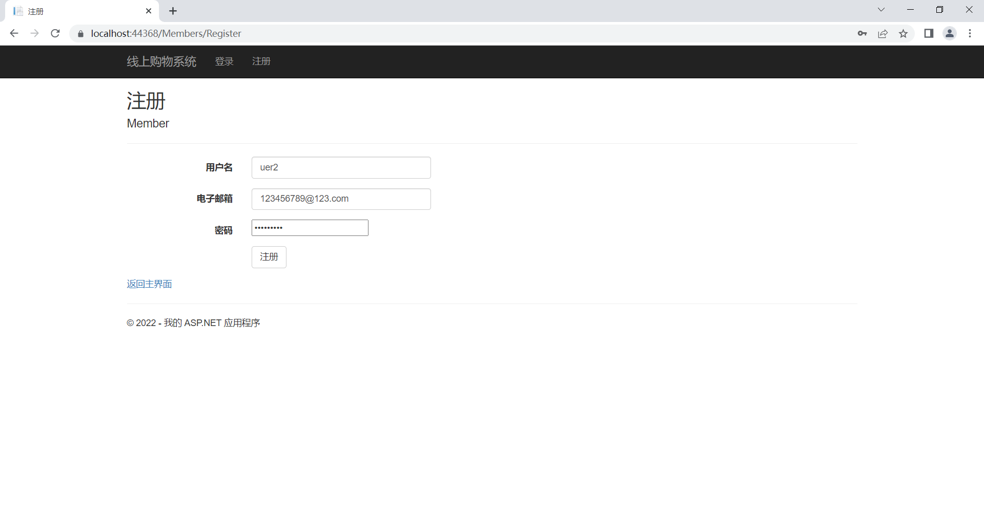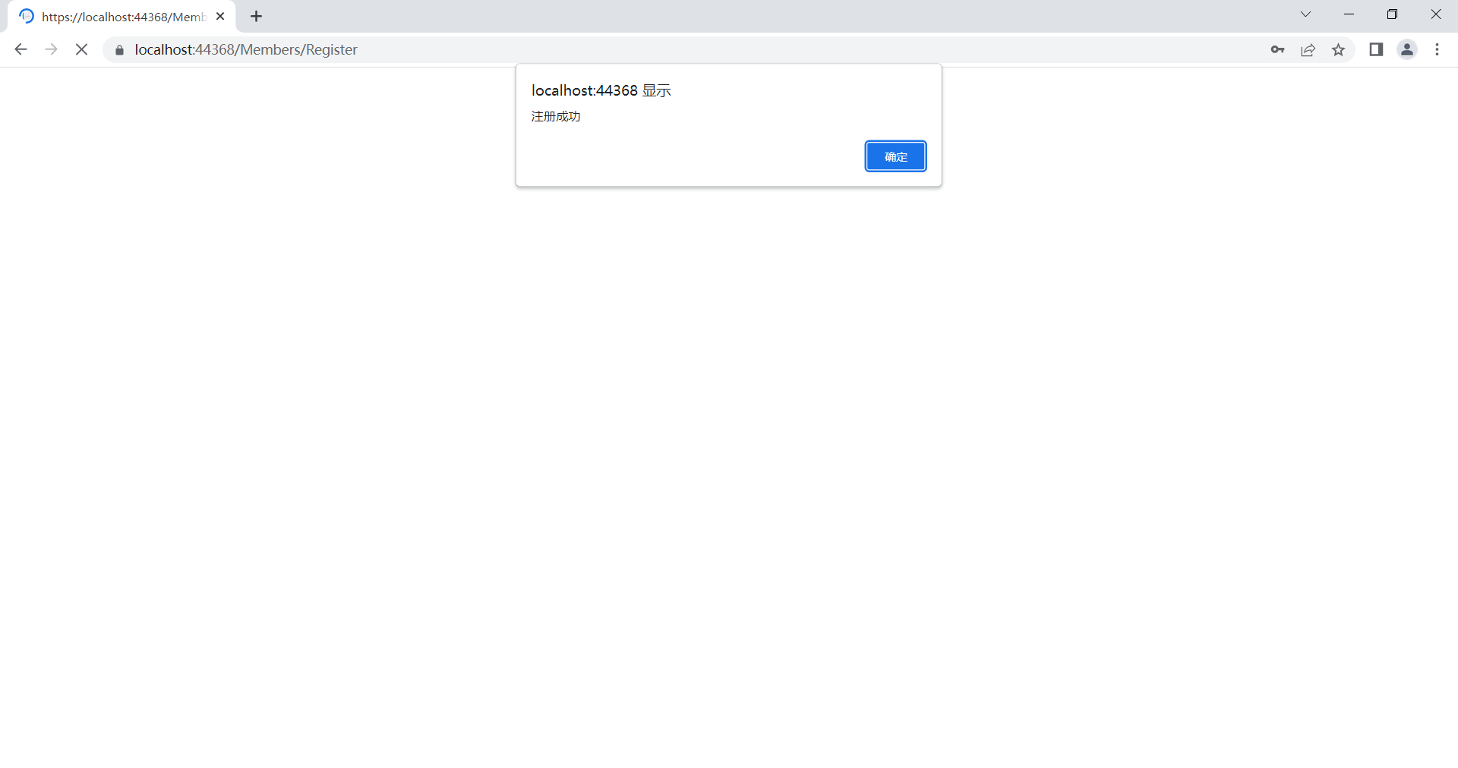

会员登录

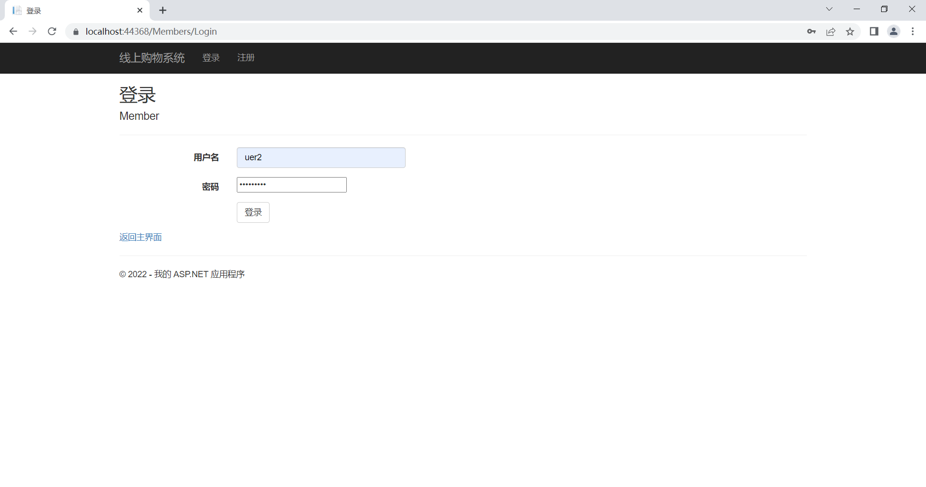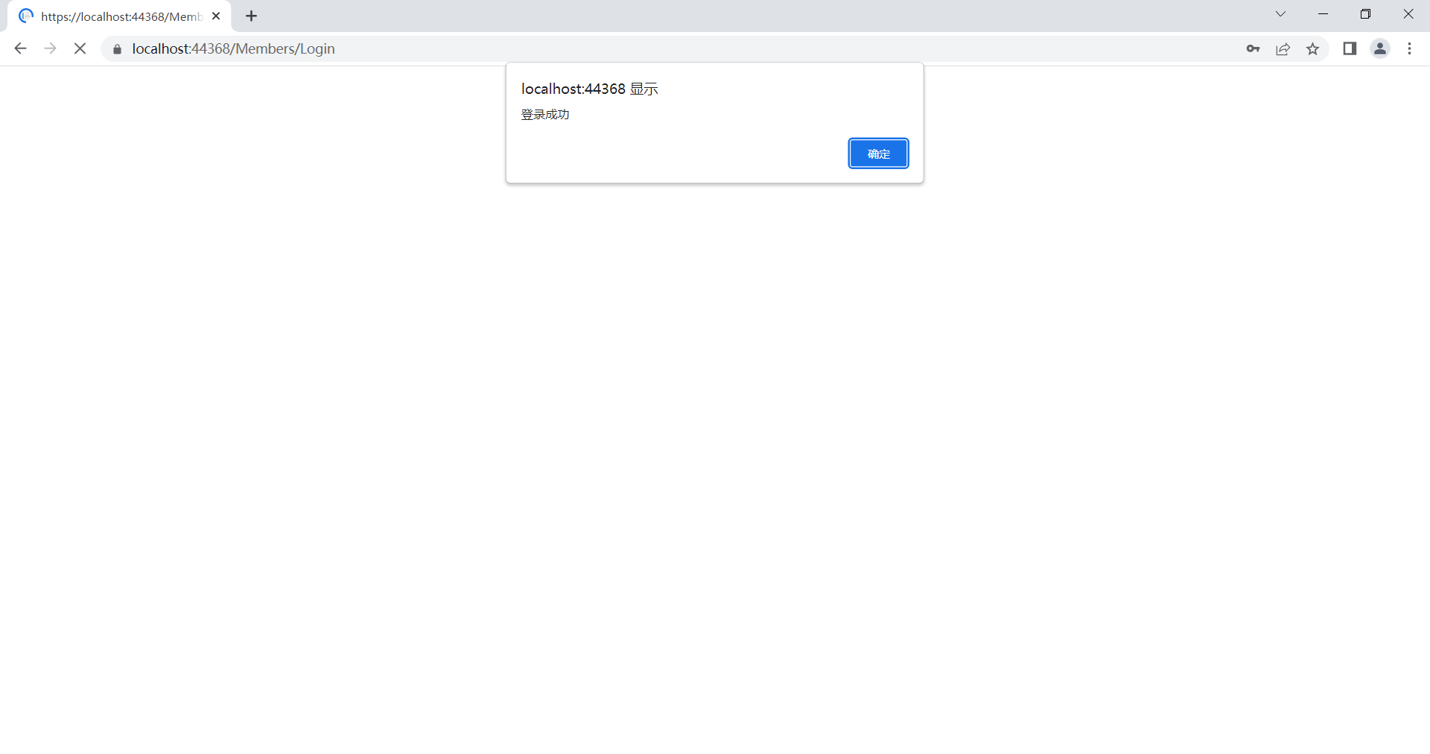

（2）有展示商品类别的功能，然后根据商品的类别名称展示商品的功能；

展示商品类别和商品

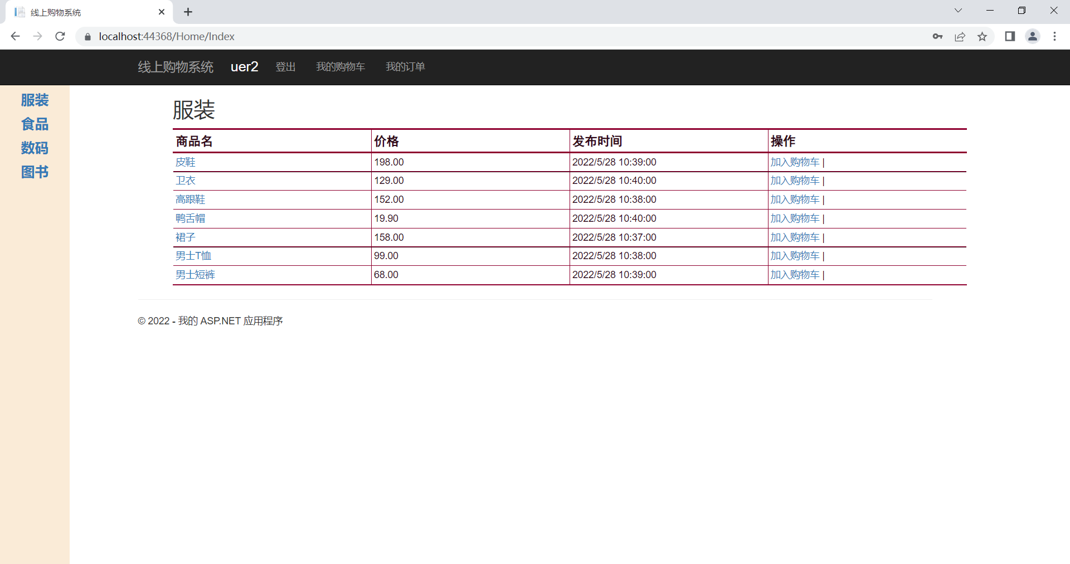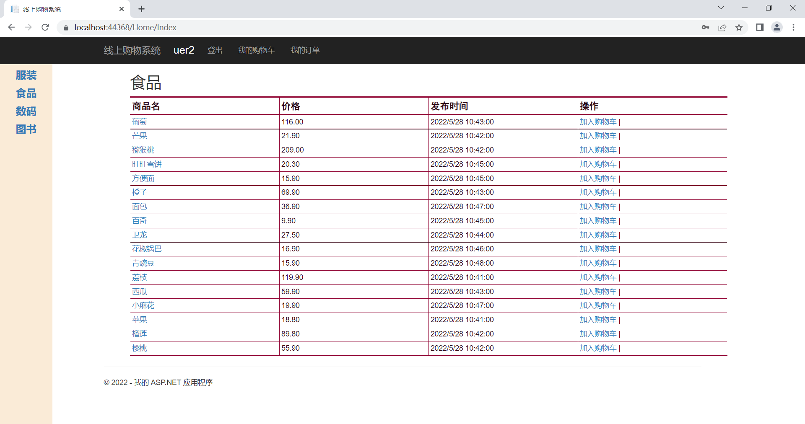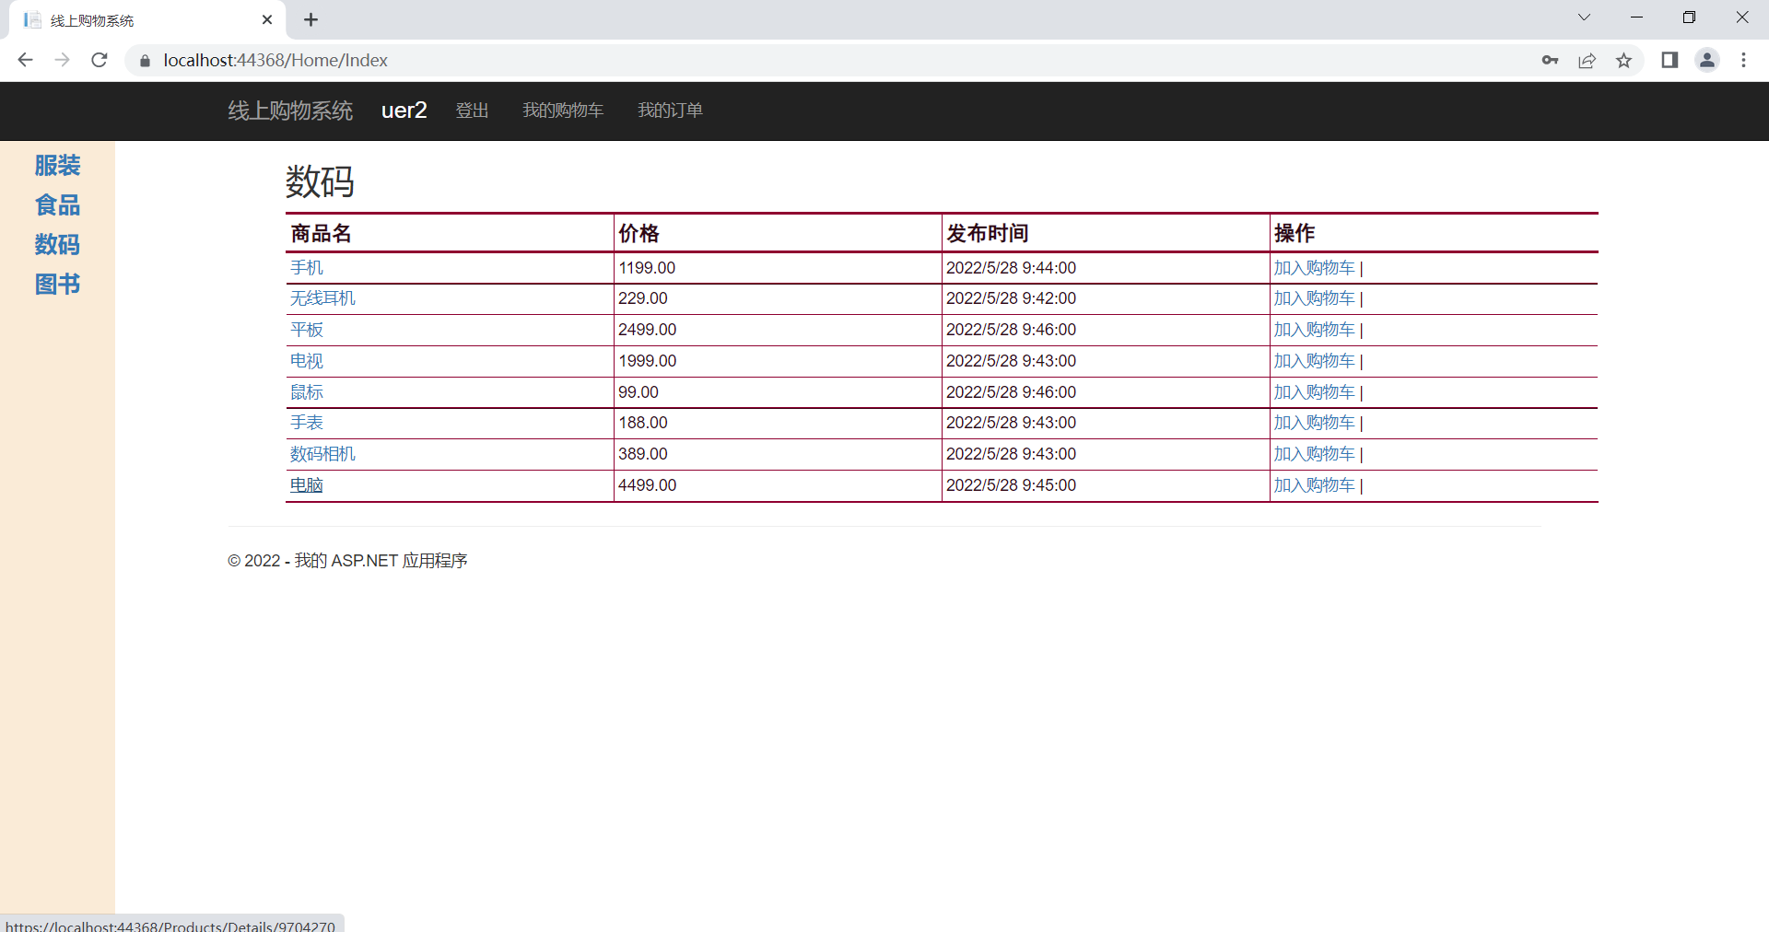

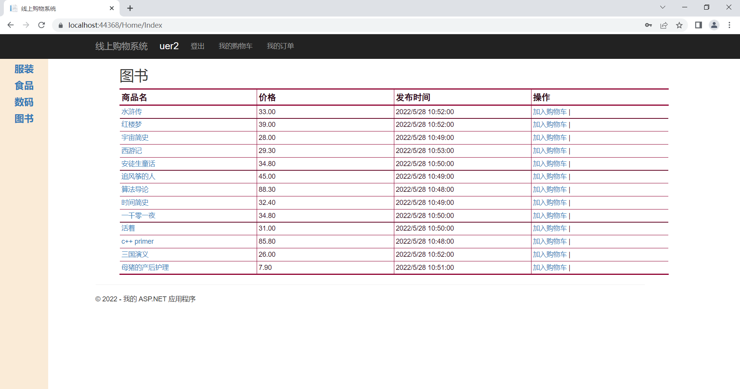

（3）在商品展示界面点击商品可以看到商品详情的功能，然后在商品详情中可以通过按钮等将商品加入购物车；

商品详情

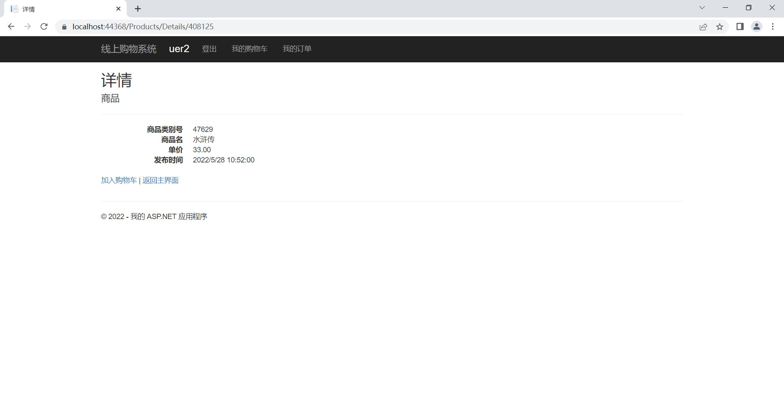

加入购物车

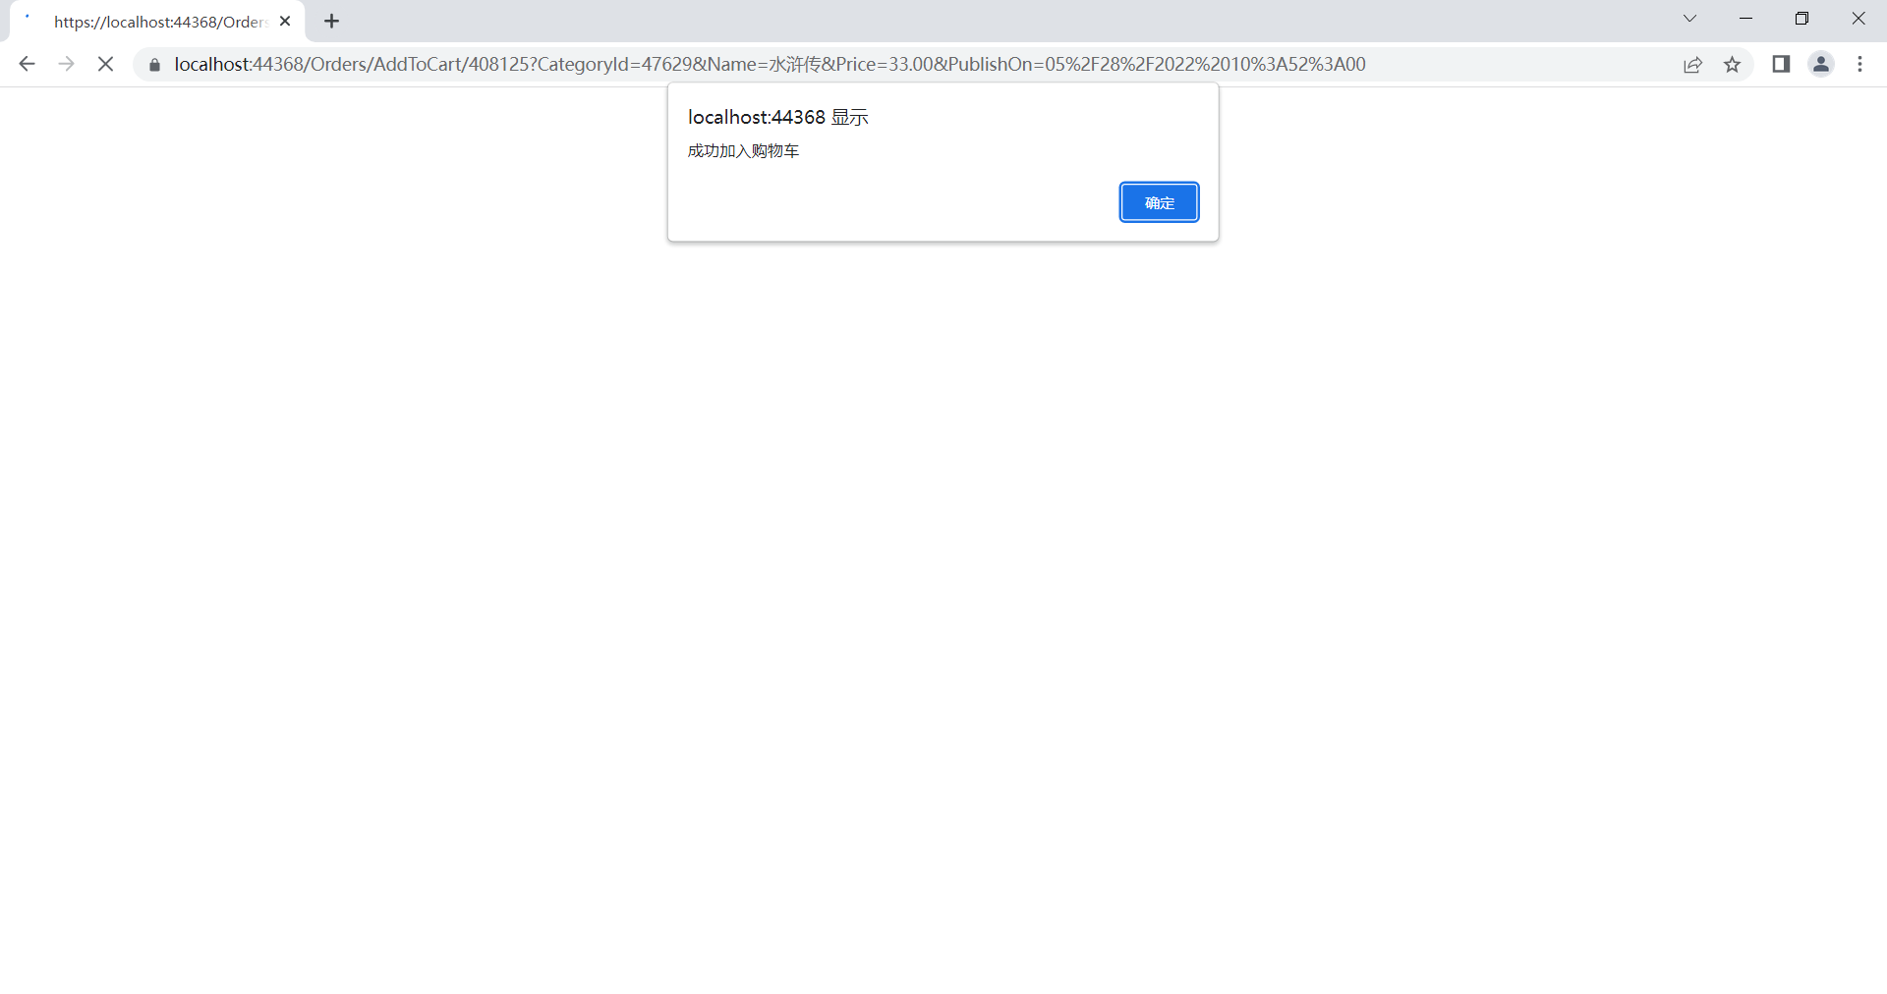

（4）查看购物车并下单的功能，可以查看购物车清单，可以对购物车的商品修改数量，或删除其中商品，最后下单的功能；

查看购物车清单

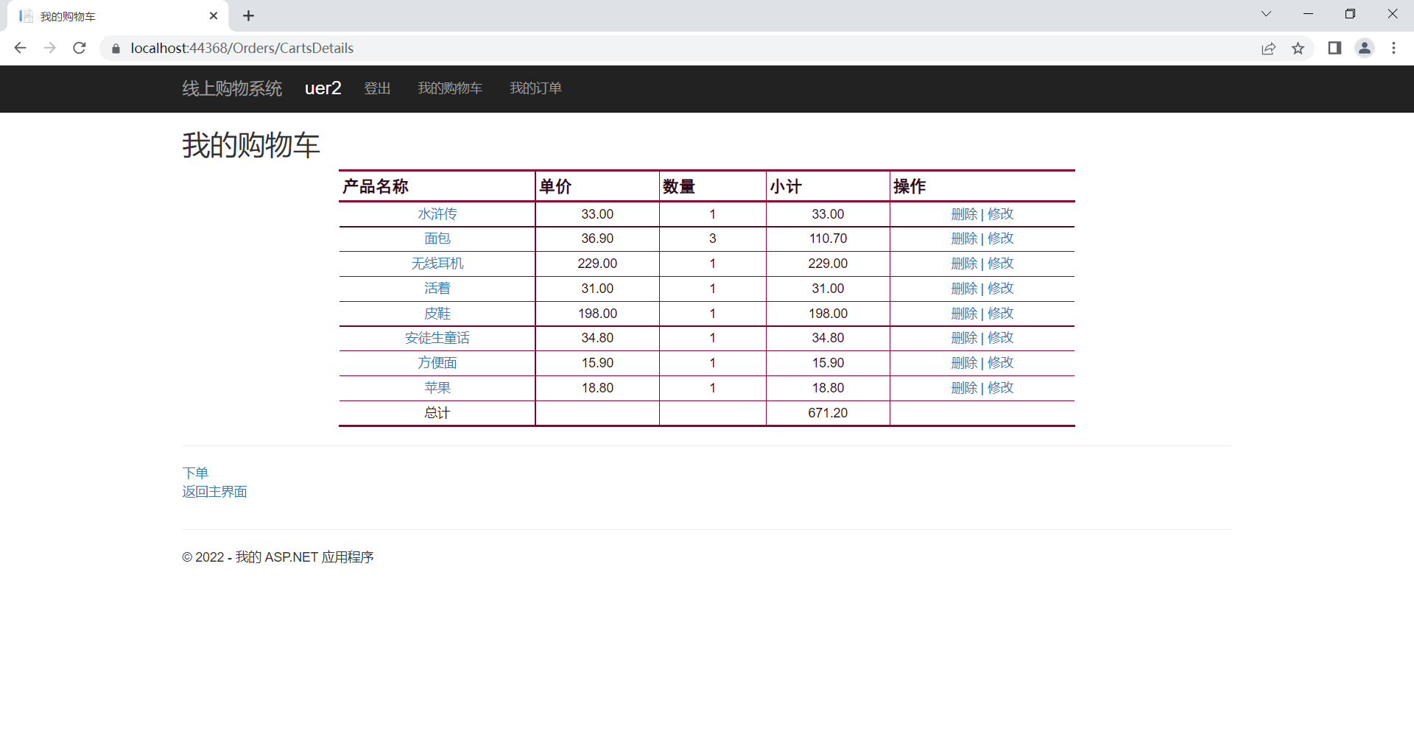

修改商品数量

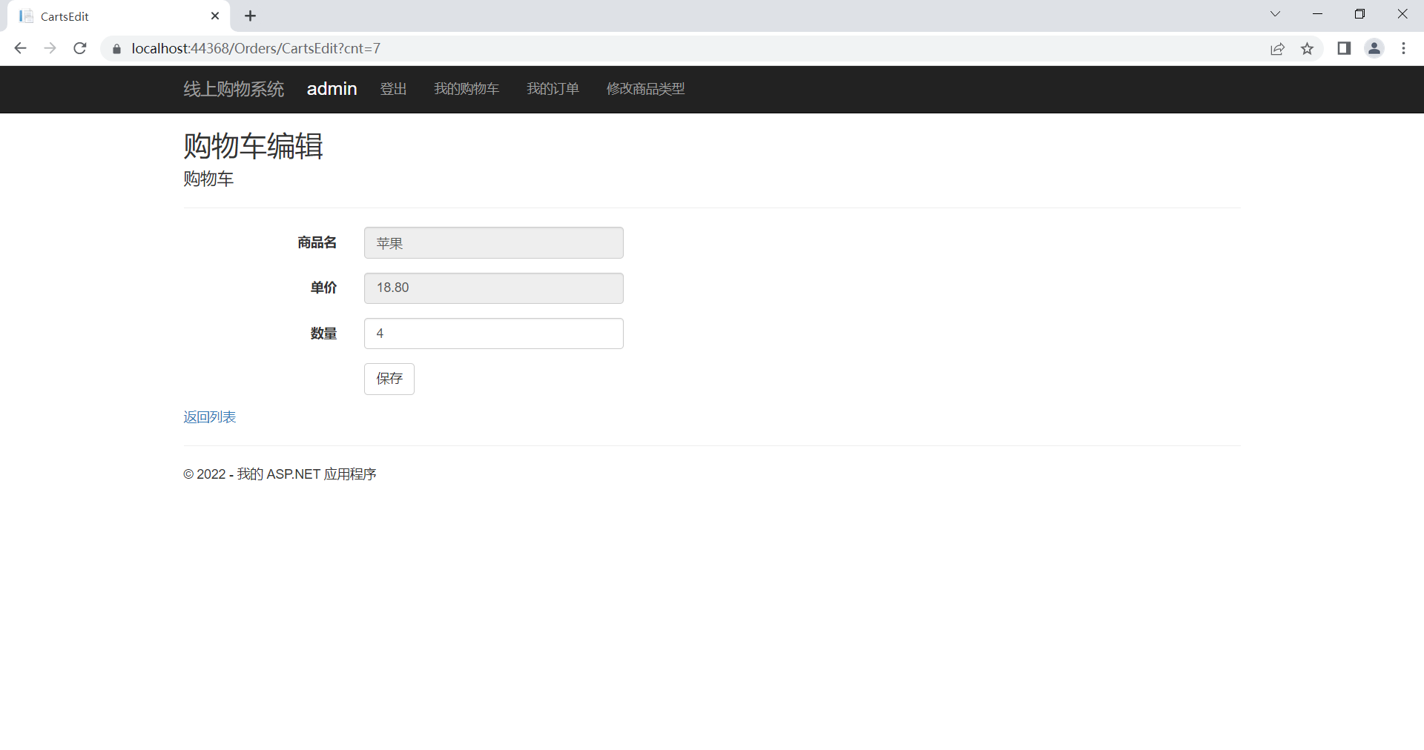

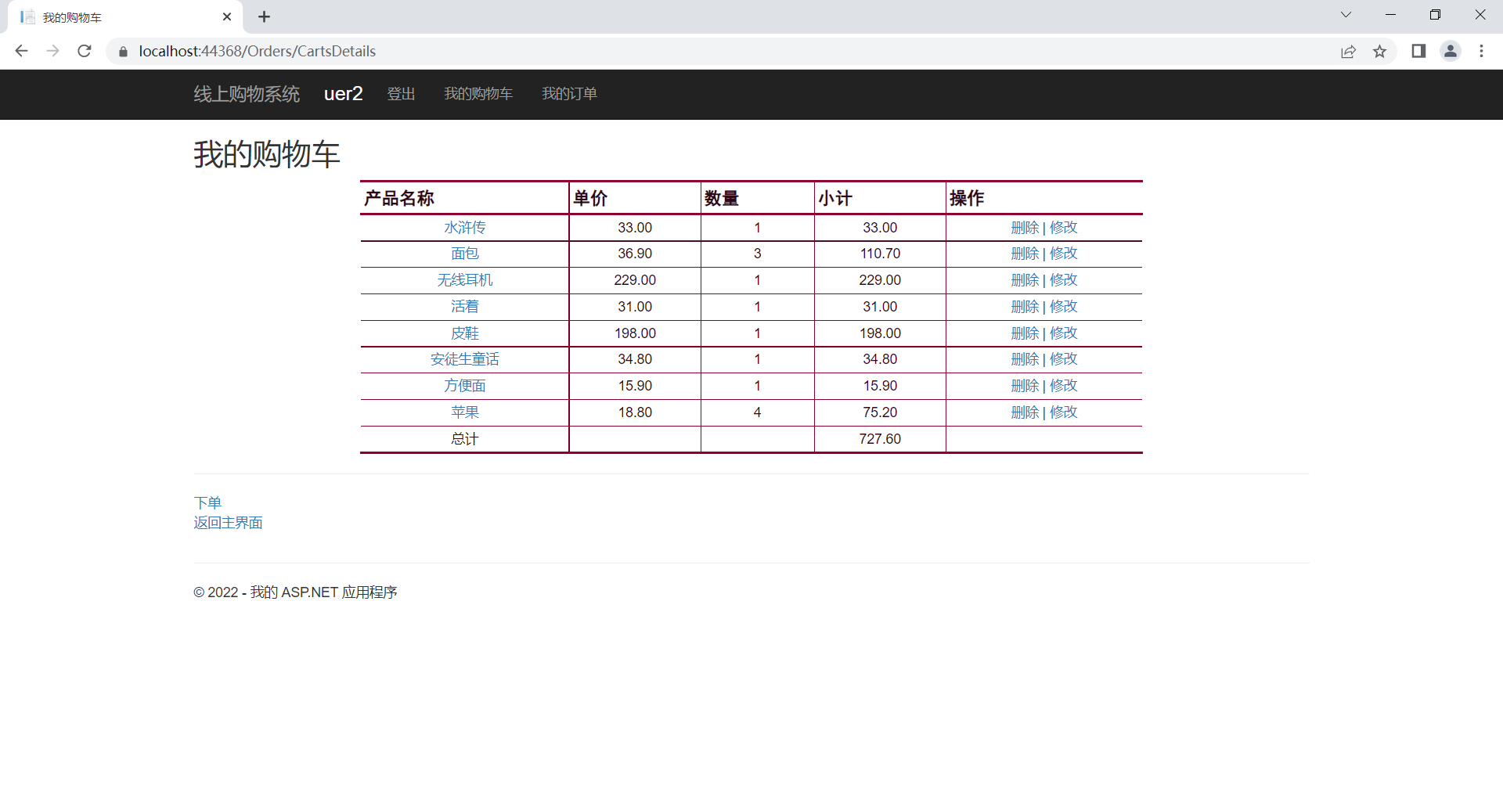

下单

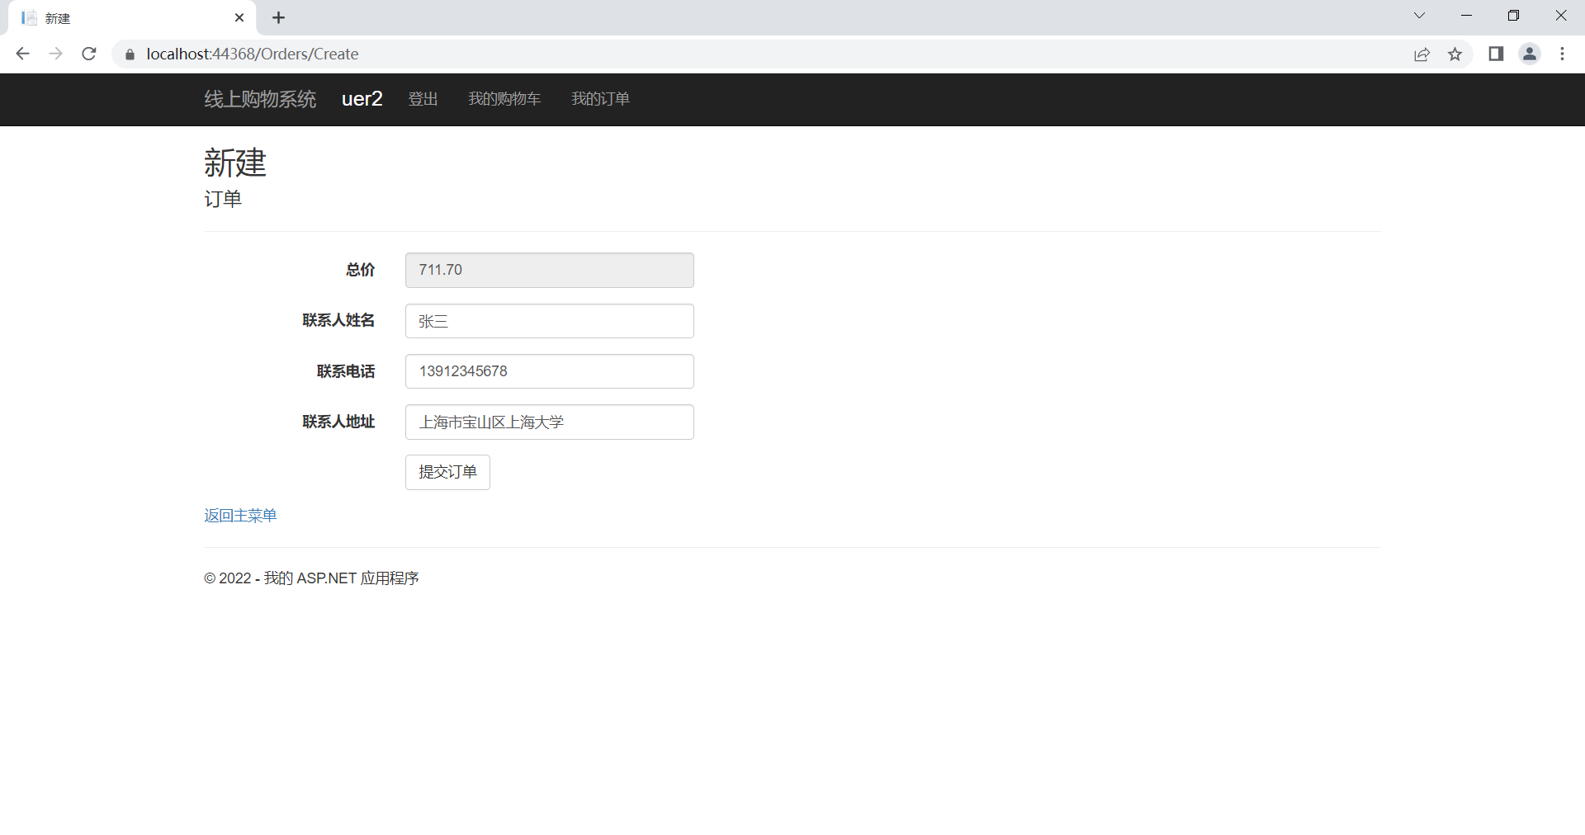

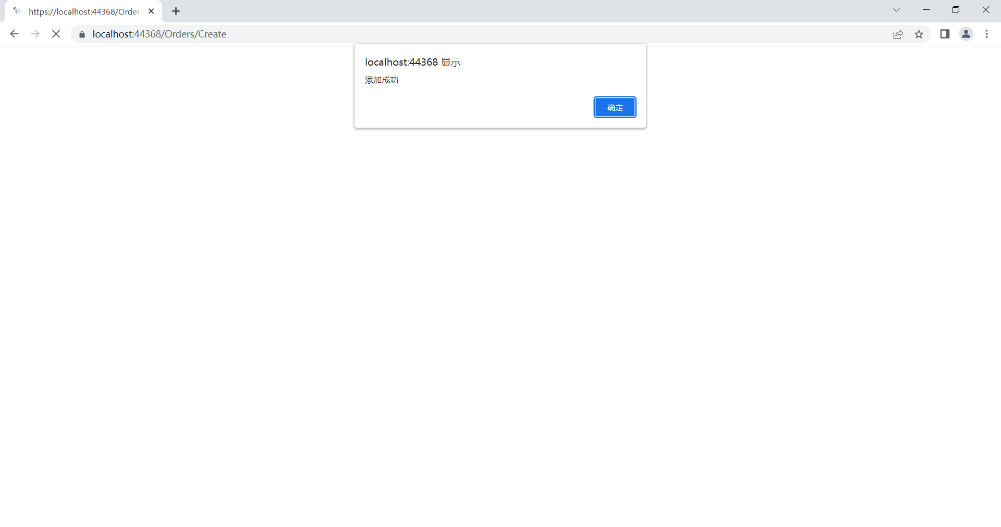

删除商品

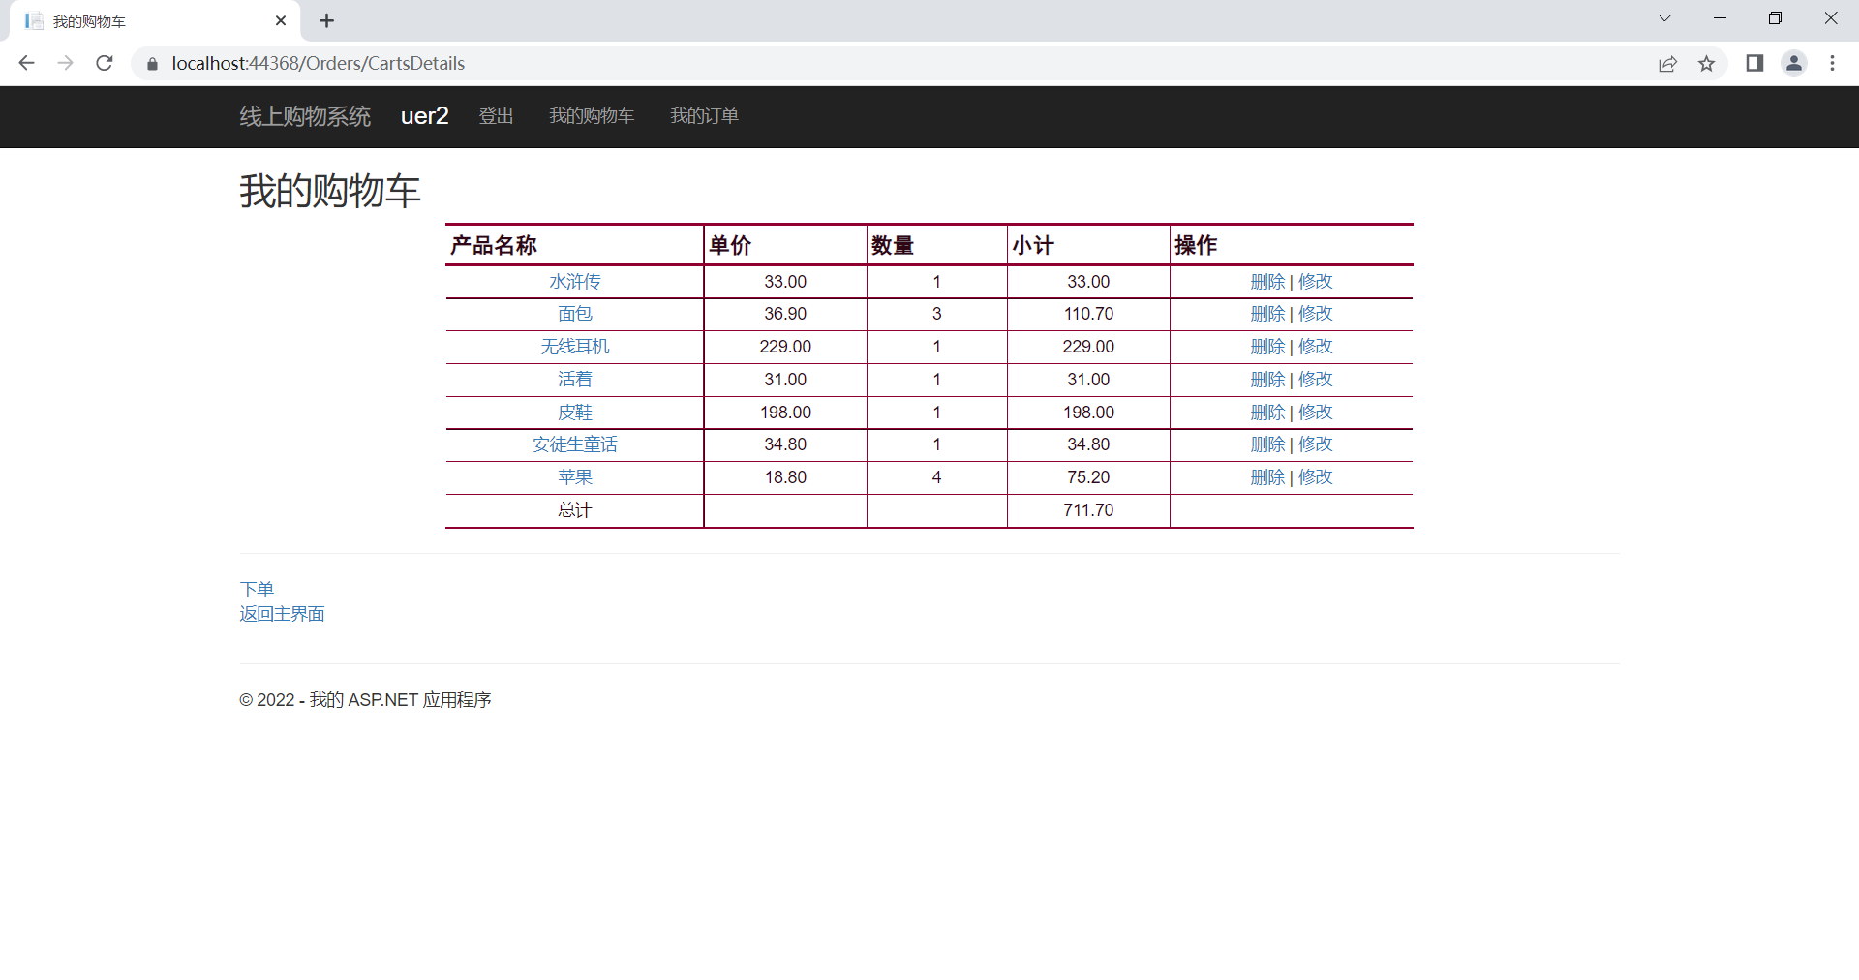

（5）查看我的订单，可以查看所有我的订单，点击订单可以看到订单详情。

查看订单

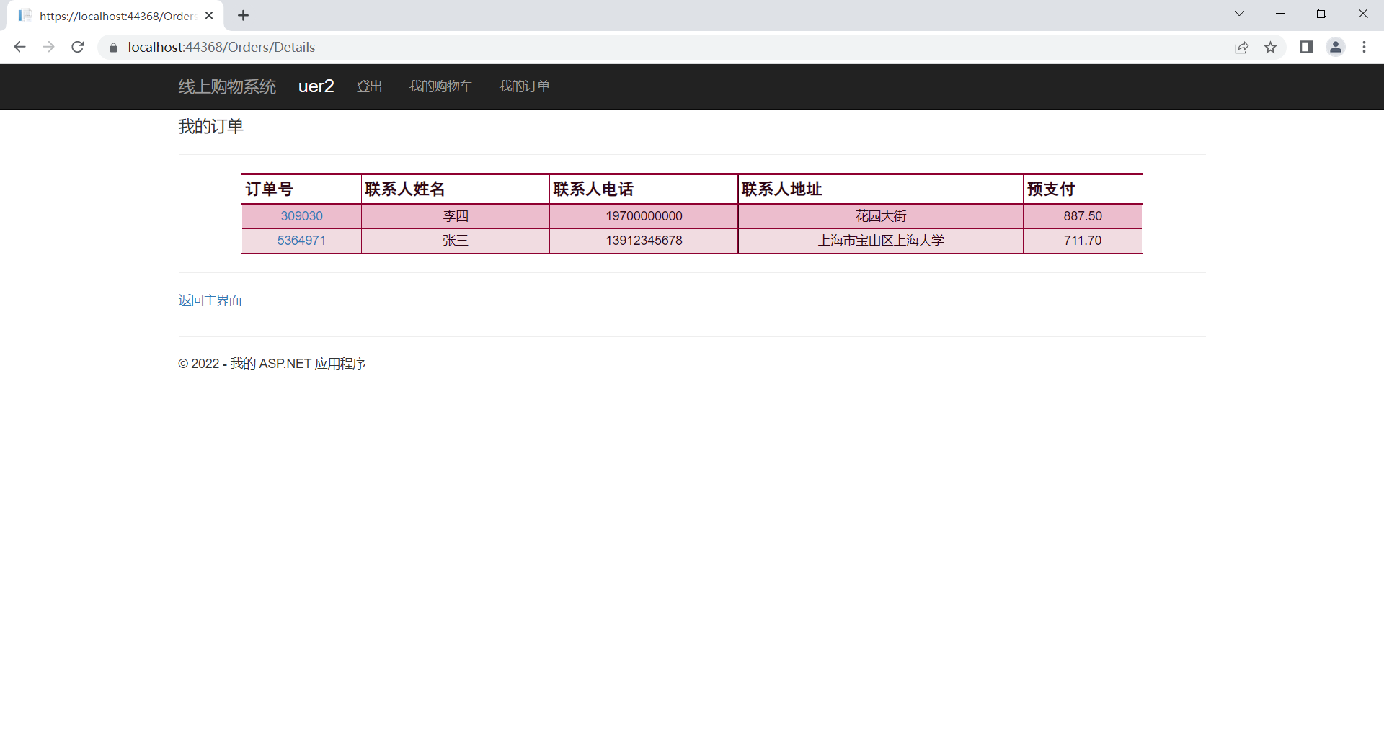

查看订单详情

